# PRESSINFORMATION

# 2019-09-03

# Isuzu Expert Nordic Edition

**Under september erbjuds Isuzu Expert i välutrustat edition-utförande. Färgen, som är unik för Nordic Edition, heter Sapphire Blue Mica. Tillgången är kraftigt begränsad – endast 90 bilar finns att tillgå.**

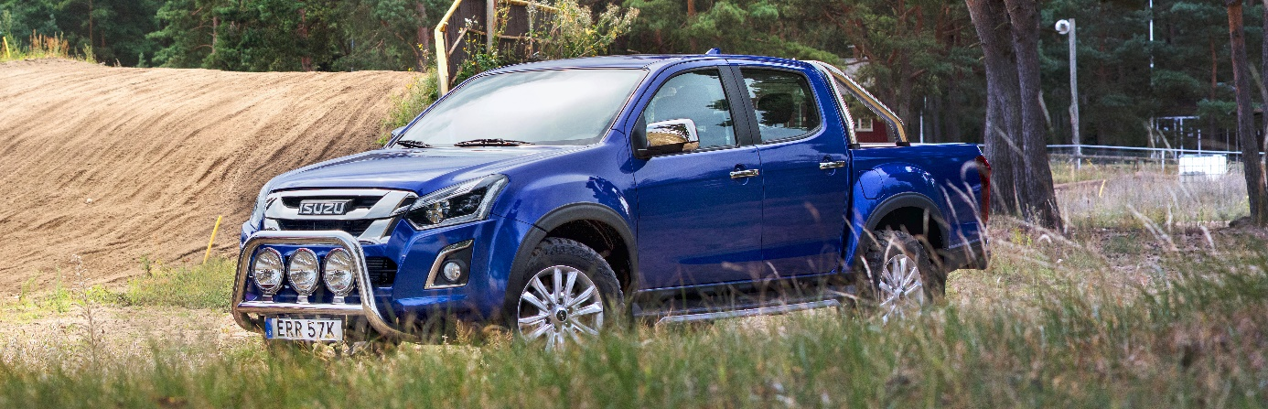

Förutom den utrustning som ingår i Expert är Nordic Edition bland annat extrautrustad med: frontbåge med tre extraljus, flakbåge, ProLift lämstötdämpare, 6,2-tums infotainment med CarPlay, uppgraderade högtalare, skärmbreddare samt dragkrok och flakinklädnad. Som tillval finns kraftigt rabatterad bränsledriven motorvärmare (5.900 kr.) samt kåpa i Sapphire Blue (14.900 kr.)

Priset för en Isuzu Expert Nordic Edition är 329.900 kr. exkl. moms.

– Även om Isuzu i första hand är en pickup för seriöst arbete och tuffa tag hindrar det inte att man kan snygga till den lite extra. Just Nordic Edition anser jag vara ett riktigt kap. Kundvärdet i extrautrustningen motsvarar 38.000 kronor, säger Filip Frennby, varumärkesdirektör för Isuzu Sverige

**Om Isuzu**  
Isuzu är Japans äldsta och största lastbilstillverkare – tillika Världsledande inom dieselmotorteknologi.

Rötterna sträcker sig tillbaka till 1916 och tillverkningen startade 1922 i Ishikawajima Automotive Works Company. Idag tillverkas nästan 700.000 lastbilar, bussar och pickuper per år. Företagets erfarenheter och forskning inom den tunga sidan har varit vägledande under utvecklingen av vår pickup.

Isuzu har klassledande dragvikt på hela 3.500 kg samt en bränsleeffektiv motor med låg förbrukning och ett koldioxid-utsläpp på endast 183 g/km, vilket innebär låga driftskostnader och låg vägskatt.

**För mer information, kontakta:**

Thomas Possling  
Informations- och PR-chef

Isuzu Sverige AB

040-618 49 25

0739-20 49 25

[tpossling@imnordic.com](mailto:tpossling@imnordic.com)